***24ème Rassemblement du Z1300 Club de France***

***à SOUILLAC (46) du 25 au 28 mai 2017***

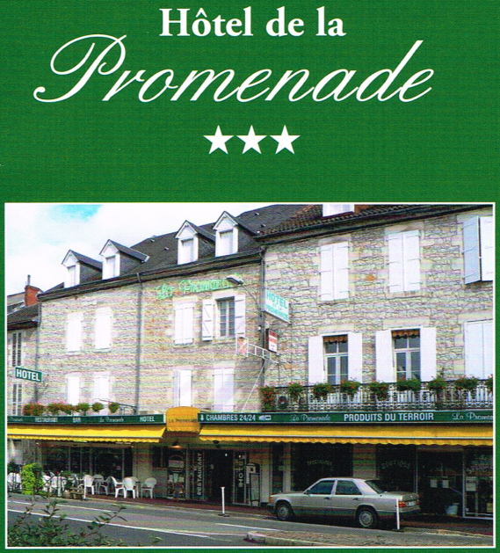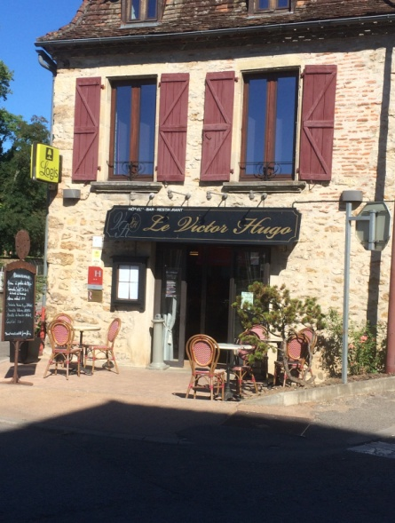Après quelques péripéties, nous allons quand même finir par nous retrouver à Souillac dans le Lot… Nous avons bien failli ne pas avoir assez de places pour loger tout le monde ! C’est pourquoi, exceptionnellement, nous avons deux hôtels (3 étoiles) au lieu d’un, heureusement, ils sont en face l’un de l’autre…

**Le rendez-vous du jeudi est donc à l’Hôtel LA PROMENADE, 12 boulevard Louis Jean Malvy, 46200 SOUILLAC. Téléphone : 05.65.37.82.86.**

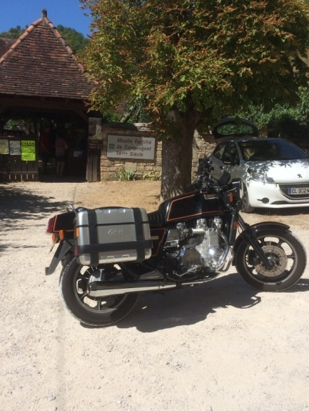La visite du vendredi matin sera fraiche près du cours d’eau qui fait tourner le moulin à eau de Calès. Le repas de midi rechargera les batteries, et il en faudra de l’énergie pour la visite du château de Montal.

Le samedi, nous risquons de voir rouge ! Notre destination, Collonges la Rouge, que nous visiterons avant d’y déjeuner, est construite tout en rouge !

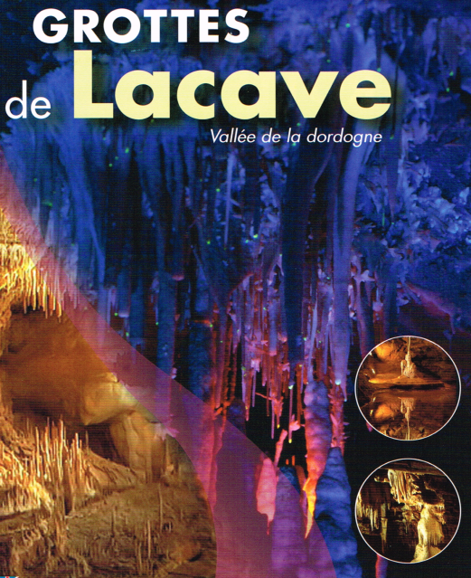D’ailleurs, le restaurant s’appelle « les pierres rouges », c’est vous dire…

L’après-midi, la visite prévue est spectaculaire, pour oublier toutes ces couleurs, nous partirons sous terre dans les grottes de Lacave. Non messieurs, il n’y a pas de bouteilles !

Bien sûr, tous les soirs, nous reviendrons à l’hôtel pour dîner. Samedi soir, comme d’habitude, il y aura le "discours" du Président…

Nous ne réservons que pour 80 personnes, alors vous savez ce qu’il vous reste à faire… Et comme on dit : les absents ont toujours tort.

Au plaisir de vous retrouver pour notre grande fête annuelle.

Le Bureau